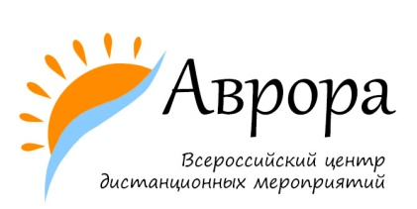

Анкета-заявка претендента на включение в состав жюри*

ФИО (полностью)

Место работы (наименование организации по Уставу)

Специальность

Занимаемая должность (будет вписана в сертификат)

Преподаваемый предмет (если есть)

Участие в мероприятиях центра (название). Если не участвовали, оставьте поле незаполненным.

Контактный E-mail адрес (для связи и отправки сертификата**)
* необходимо отправить по адресу info@avrora-smi.ru Тема письма "Член жюри".
** Сертификат направляется на электронную почту после подведения итогов отсмотренного мероприятия в течение 2 рабочих дней.

Внимание! Если после отправки анкеты (до участия или во время участия в составе жюри) у Вас изменились данные (например, поменяли место работы), необходимо сообщить новые данные Организатору, иначе после получения Свидетельства с неактуальными для Вас данными изготовление нового Свидетельства будет стоить 100 руб.
Отправляя заявку, Вы подтверждаете, что ознакомились с Договором-оферты на сайте www.avrora-smi.ru

